Die Fünf-Schritt-Lesetechnik / SQ3R-Methode

Du musst immer wieder Texte im Unterricht lesen und solltest zur Texterschließung Methoden anwenden. Eine diese Methoden ist die Fünf-Schritt-Lesetechnik, auch SQ3R-Methode genannt. Zunächst verschafft man sich einen Überblick über den zu lesenden Text, beschäftigt sich dann mit dem Inhalt und ist schließlich in der Lage, den Text nachzuvollziehen und auswerten zu können.
Schritt 1: Survey - Überblick
Verschaffe dir einen Überblick: Worum geht es in dem Text oder Buch?

Schritt 2: Question - Fragen
- Stelle Fragen an den Text, am besten formulierst du W-Fragen: Wer, wann, wo, wie, was, warum?
- Prüfe, was du bereits über das Thema weißt, ob du Neues erfährst oder eine andere Sichtweise bekommst.

Schritt 3: Read - Lesen
- Lies den Text gründlich unter Einbezug der Arbeitsaufträge.
- Markiere das für die Aufgaben Wichtige und Schlüsselbegriffe.
- Teile Abschnitte ein, die du mit Überschriften versiehst.

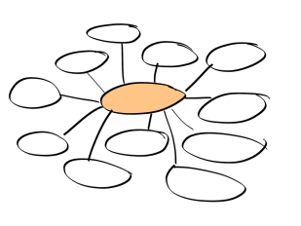
Schritt 4: Recite - Rekapitulieren
- Fasse Wesentliches in einem Schaubild, einer Skizze oder einer Mindmap zusammen.
- Fertige Notizen zu den Antworten auf die Fragen an.
- Formuliere in eigenen Worten!

Schritt 5: Review - Rückblick Überprüfe deine Notizen (Schritt 4):
- Hast du alles verstanden?
- Wurden deine Fragen und die Arbeitsaufträge vollständig beantwortet?
Eigene Textproduktion

Bilder: Pixabay license: https://pixabay.com/de/photos/brille-lesen-lernen-buch-text-272399/, https://pixabay.com/de/illustrations/detektiv-suche-mann-vergr%C3%B6%C3%9Fern-1424831/, https://pixabay.com/de/illustrations/satzzeichen-wort-sprache-lernen-2999583/, https://pixabay.com/de/illustrations/wahl-pfeil-fragezeichen-weg-3183317/, https://pixabay.com/de/illustrations/mindmap-%C3%BCbersicht-%C3%BCberblick-1469592/, https://pixabay.com/de/illustrations/fu%C3%9Fabdruck-fu%C3%9Fspuren-fu%C3%9F-f%C3%BC%C3%9Fe-220254/

